Демонстрационный вариант
контрольных измерительных материалов (АООП ООО для обучающихся с ЗПР)
для проведения промежуточной аттестации в 2025-2026 году
по математике в 8 классах

Инструкция по выполнению работы
Общее время работы − 60 минут
Работа состоит из 12 заданий. При выполнении заданий можно пользоваться черновиком. Записи в черновике не учитываются при оценивании работы. Баллы, полученные Вами за выполненные задания, суммируются. Постарайтесь выполнить как можно больше заданий и набрать наибольшее количество баллов.
Желаем успеха!

Ответом к заданиям 1–12 является целое число, конечная десятичная дробь или последовательность цифр. Запишите ответ в поле ответа в тексте работы. Единицы измерений писать не нужно.

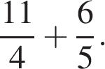
№1.

Вычислите:

Ответ:

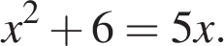
№2.

Найдите корни уравнения
Если корней несколько, запишите их в ответ без пробелов в порядке возрастания.

Ответ:

№3. Найдите значение выражения $\sqrt{5∙18}∙\sqrt{10}$.
Ответ:

№4.
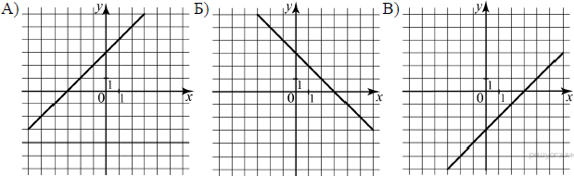
Установите соответствие между графиками функций и формулами, которые их задают.

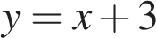  1) | 2)
3) 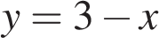 | 4)

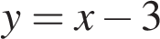
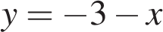
Ответ укажите в виде последовательности цифр без пробелов и запятых в указанном порядке

А | Б | В

№5.
На каком рисунке изображено множество решений системы неравенств 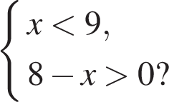
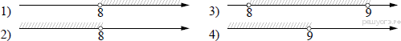

Ответ:

№6
Чтобы перевести значение температуры по шкале Цельсия (t,°C) в шкалу Фаренгейта (t,°F), пользуются формулой $t_{C}=\frac{5}{9}(t_{F}-32)$, где t_{C} – градусы Цельсия, t_{F} – градусы Фаренгейта. Какая температура по шкале Цельсия соответствует 149 градусам по шкале Фаренгейта?
Ответ: ______________.
№7
В лыжных гонках участвуют 11 спортсменов из России, 6 спортсменов из Норвегии и 3 спортсмена из Швеции. Порядок, в котором спортсмены стартуют, определяется жребием. Найдите вероятность того, что первым будет стартовать спортсмен не из России.
Ответ:____________________
№8.

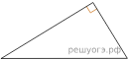

В прямоугольном треугольнике катет и гипотенуза равны 40 и 41 соответственно. Найдите другой катет этого треугольника.
Ответ:

№9.
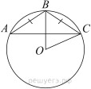
Окружность с центром в точке  описана около равнобедренного треугольника , в котором  и . Найдите угол . Ответ дайте в градусах.

Ответ:
№10
Найдите площадь трапеции, изображённой на рисунке.
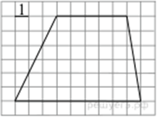

Ответ:
№11
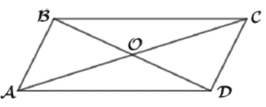
Диагонали AC и BD параллелограмма ABCD пересекаются в точке O, AC=28, BD=22, AB=10. Найдите DO.
Ответ: .
№12.
Какое из данных утверждений верно?
1) Площадь трапеции равна произведению основания трапеции на высоту.
2) Через заданную точку плоскости можно провести только одну прямую.
3) Существует прямоугольник, диагонали которого взаимно перпендикулярны.
В ответ запишите номер выбранного утверждения.

Ответ:

Спецификация контрольных измерительных материалов
(АООП ООО для обучающихся с ЗПР)
для проведения промежуточной аттестации в 2025-2026 году
по математике в 8 классах

Назначение КИМ:
- оценить уровень усвоения общеобразовательной подготовки по математике учащихся 8 классов;
- итоговый контроль.

Документы, определяющие содержание КИМ:
- Закон Российской Федерации от 29.12.2012 г № 273-ФЗ «Об образовании в
- Российской Федерации».
- Федеральный государственный образовательный стандарт основного общего образования по математике (приказ Минобразования России от 31.05.2021 №287
- Учебно-методический комплект по математике: Алгебра: 8 класс: базовый уровень: учебник/ Макарычев Ю.Н., Миндюк Н.Г., Нешков К.И. и другие: под ред. Теляковского С.А. - АО «Издательство «Просвещение», 2024
- Учебно-методический комплект по математике: Геометрия: 7-9-е классы: базовый уровень: учебник/ Атанасян Л.С., Бутузов В.Ф., Кадомцев С.Б. и другие- АО «Издательство «Просвещение», 2024
ЭЛЕМЕНТЫ СОДЕРЖАНИЯ, ПРОВЕРЯЕМЫЕ ЗАДАНИЯМИ РАБОТЫ
№п/п | Основные проверяемые требования | Максимальный балл за выполнение задания
1 | Уметь выполнять вычисления и преобразования | 1
2 | Уметь решать уравнения, неравенства и их системы | 1
3 | Уметь выполнять вычисления и преобразования, уметь выполнять преобразования алгебраических выражений | 1
4 | Уметь строить и читать графики функций, уметь использовать приобретённые знания и умения в практической деятельности и повседневной жизни, уметь строить и исследовать простейшие математические модели | 1
5 | Уметь решать уравнения, неравенства и их системы | 1
6 | Осуществлять практические расчёты по формулам; составлять несложные формулы, выражающие зависимости между величинами | 1
7 | Наглядное представление статистической информации. Умение извлекать статистическую информацию, представленную на диаграммах. | 1
8 | Уметь выполнять действия с геометрическими фигурами, координатами и векторами | 1
9 | Уметь выполнять действия с геометрическими фигурами, координатами и векторами | 1
10 | Уметь выполнять действия с геометрическими фигурами, координатами и векторами | 1
11 | Уметь выполнять действия с геометрическими фигурами, координатами и векторами
12 | Уметь выполнять действия с геометрическими фигурами, координатами и векторами | 1
Всего: 12 заданий. Общее время на выполнение работы: 60 минут.
Чтобы оценить выполнение работы, надо подсчитать суммарный балл.
Максимальный балл за правильно выполненную работу 12 баллов

Модуль «Алгебра»

№ | Вариант
1 | 39,5
2 | 23
3 | 26
4 | 132
5 | 2
6 | 2,4
7 | 14
8 | 7
9 | 168
10 | 1,3
11 | 250
12 | 0,35
13

ОЦЕНКА ВЫПОЛНЕНИЯ ОТДЕЛЬНЫХ ЗАДАНИЙ И РАБОТЫ В ЦЕЛОМ
За каждое верно выполненное задание первой части учащемуся начисляется 1 балл.
Общий балл формируется путем суммирования баллов, полученных за выполнение работы.

Задания считаются выполненными, если верно записан ответ.

Успешность выполнения работы определяется в соответствии со шкалой:
Оценка | «2» | «3» | «4» | «5»
Баллы | 0-5 | 6-8 | 9-10 | 11-12

